Cynllun Gweithredu Cynhwysiant Cymdeithasol i Awdurdodau Parciau Cenedlaethol Cymru 2016-18
Camau gweithredu ar gyfer pob un o’r 3 Awdurdod Parc Cenedlaethol mewn inc Trwm. Camau gweithredu Awdurdod Parc Cenedlaethol Bannau Brycheiniog mewn inc arferol.

A: Newid sefydliadol i brif-ffrydio cynhwysiant cymdeithasol o fewn y 3 Awdurdod Parc Cenedlaethol
DEILLIANNAU | MAES GWEITHREDU | Enghreifftiau o brosiectau
A.1:  Mae rôl aelodau’n dal i gael ei atgyfnerthu | Bydd y 3 Pharc yn cydweithio er mwyn sicrhau bod cyfleoedd i Aelodau newydd a phresennol gael hyfforddiant a rhannu profiadau. Hyfforddiant Cynhwysiant Cymdeithasol i Aelodau | Ffigur 1  Hyfforddiant i Aelodau
A.2:  Mae’r rhan a chwaraeir gan swyddogion yn dal i gael ei hatgyfnerthu | Bydd Awdurdodau’r Parciau Cenedlaethol yn atgyfnerthu’r rhan a chwaraeir gan swyddogion newydd a phresennol trwy gydweithio i ddarparu cyfleoedd i swyddogion dderbyn hyfforddiant a dysgu o brofiadau pobl eraill. Hyfforddiant i staff newydd
A.3:  Mae dulliau ar waith sy’n sicrhau bod cynhwysiant cymdeithasol yn rhan annatod o’r holl feysydd gwaith | Bydd Awdurdodau’r Parciau Cenedlaethol yn sefydlu cynhwysiant cymdeithasol yn eu gwaith prif-ffrwd trwy fod â dulliau i sicrhau ei fod yn rhan annatod o’r holl feysydd gwaith allweddol. Asesiad effaith integredig o benderfyniadau allweddol a rhaglenni yn cynnwys cynhwysiant cymdeithasol. Cynhwysiant cymdeithasol mewn Asesiad effaith diweddar. Mae Parc Cenedlaethol Bannau Brycheioniog yn cefnogi nodau’r Deddf Llesiant Cenedlaethol Dyfodol a Chymru Iachach yn cefnogi trosglwyddo cynhwysol.
A.4:  Monitro ac adolygu’r strategaeth a chynllun gweithredu cynhwysiant cymdeithasol | Monitro ac adolygu’r strategaeth a chynllun gweithredu cynhwysiant cymdeithasol. Monitro blynyddol ac adolygiad bob 2 flynedd.

B: Mae Awdurdodau’r Parciau Cenedlaethol yn cefnogi agenda leol gynhwysol sy'n hybu datblygu cynaliadwy ac iechyd a lles, ac yn cysylltu â dibenion Parciau Cenedlaethol
DEILLIANNAU | MAES GWEITHREDU | Enghreifftiau o brosiectau
B.1:  Mae’r Awdurdod Parc Cenedlaethol yn gweithio'n gynhwysol mewn partneriaethau lleol | Bydd Awdurdodau’r Parciau Cenedlaethol yn datblygu partneriaethau a fydd yn eu helpu i gyrraedd cynulleidfa ehangach. Bydd hyn yn cynnwys sefydliadau sydd â'r sgiliau i weithio a'r profiad o weithio gyda grwpiau sydd wedi'u heithrio yn ogystal â'r rhai sydd â rôl gymunedol neu rôl sy'n ymwneud â datblygu economaidd. Rhaglenni addysg, cyswllt â’r grŵp Mynediad i Bobl Anabl, Hyrwyddwyr Cymunedol, gwaith gyda mentrau Cymunedau yn Gyntaf. Prosiectau Sgiliau Achrededig yn cynnwys. | Ffigur2 ProsiectGeocaching  (gyda Chwaraeon Cymru)  Ffigur 3 Hyfforddiant achrededig
B.2:  Mae iechyd pobl yn gwella trwy ddefnyddio'r Parciau Cenedlaethol | Bydd Awdurdodau’r Parciau Cenedlaethol yn rhagweithiol wrth gyfrannu at fyw'n iach, gan weithio gyda phartneriaid lleol a chenedlaethol, i ychwanegu gwerth a chodi ymwybyddiaeth o'r Parciau Cenedlaethol fel adnodd ar gyfer adloniant iach. Rhoi cymorth i ysgolion ddefnyddio’r ystafell ddosbarth awyr-agored a chynnal ymweliadau â’r Parc Cenedlaethol. Gwella mynediad drwyddi draw yn y Parc. Cymhorthdal Chwarae Teg ar gyfer ymweliadau addysgol. Rhoi cymorth gyda theithiau tywys. ProsiectGeocaching
B.3:  Mae cymunedau a grwpiau'n cael cymorth gan Awdurdod y Parc Cenedlaethol i ddefnyddio'r Parc Cenedlaethol | Bydd Awdurdodau’r Parciau Cenedlaethol yn gweithio'n rhagweithiol ac mewn partneriaeth gydag eraill i ymgysylltu â chymunedau a grwpiau amddifadus yn y Parciau a'r ardaloedd cyfagos. Prosiect Geocelcio (Chwaraeon Cymru ) i ddarparu hyfforddiant i sesiwnnau blasu i grwpiau sydd yn gweithio gyda phlant wedi’u gwahardd a phobl ifanc. Prosiect Hyrwyddwyr Cymunedol, Gwaith gyda mentrau Cymunedau yn Gyntaf (gan gynnwys MEND); Cymorth gyda phrofiadau dan arweiniad (Rhaglen addysg a Gwyliau cerdded)
B.4:  Mae pawb yn deall y system cynllunio defnydd tir | Bydd Awdurdodau’r Parciau Cenedlaethol yn datblygu arfer da ymhellach o ran cynnwys y gymuned, gan gynnwys camau penodol i ymdrin â grwpiau anodd i’w cyrraedd trwy'r broses Cynllun Datblygu Lleol. Bydd Awdurdodau’r Parciau Cenedlaethol yn gweithio i gryfhau’r elfen Cynhwysiant Cymdeithasol mewn meysydd polisi priodol megis cyfleusterau cymunedol, treftadaeth ddiwylliannol a chyflogaeth.
B.5:  Mae gan bobl y gallu i fyw o fewn y Parciau Cenedlaethol | Bydd Awdurdodau’r Parciau Cenedlaethol yn parhau i gydweithio gyda'r cynghorau sir cyfansoddol a darparwyr tai cymdeithasol a rhanddeiliaid eraill er mwyn gallu darparu tai fforddiadwy priodol e.e. trwy'r CDLl a Chydastudiaethau Argaeledd Tir ar gyfer Tai.
B.6:Mae cymunedau lleol yn gwerthfawrogi’r Parc Cenedlaethol ac yn mynd ati mewn ffordd ragweithiol i’w warchod | Bydd Awdurdodau’r Parciau Cenedlaethol yn rhagweithiol ac yn rhyngweithiol wrth gyfathrebu â chymunedau lleol gan gynnwys defnyddio trefniadau a sefydlwyd trwy Gynlluniau Rheoli Parciau Cenedlaethol presennol a newydd.

C: Mae Awdurdodau’r Parciau Cenedlaethol yn hybu cyfleoedd cynhwysol i ddeall a mwynhau priodweddau arbennig y Parciau mewn ffordd gynaliadwy i bobl Cymru a’r DU
DEILLIANNAU | MAES GWEITHREDU | Enghreifftiau o brosiectau
C.1:Mae Awdurdodau’r Parciau Cenedlaethol yn chwarae rhan lawn yng ngweledigaeth Llywodraeth Cymru | Bydd Awdurdodau’r Parciau Cenedlaethol yn ceisio sicrhau bod polisi Llywodraeth Cymru yn cydnabod rôl unigryw'r Parciau o ran hybu cynhwysiant ar gyfer y gymuned ehangach o ymwelwyr, a'u rôl unigryw o ran hybu'r themâu cenedlaethol ar gyfer cynhwysiant, byw'n iach a datblygu cynaliadwy, ac yn rhoi canllawiau priodol iddynt. Cysylltu â Llywodraeth Cymru i leihau tlodi | Ffigur 4  Dydd Iechyd Meddwl yng Nghanolfan ymwelwyr Parc Cenedlaethol
C.2:  Bydd ymwelwyr o bob gallu a chefndir yn gallu cael mynediad at ardaloedd yn y Parciau Cenedlaethol | Bydd Awdurdodau’r Parciau Cenedlaethol yn estyn mynediad i ymwelwyr trwy ddileu rhwystrau a threfnu bod cyfleusterau a gwasanaethau'r Parc Cenedlaethol ar gael i gynulleidfa eang gan gynnwys pobl anabl ac/neu bobl sy’n wael eu hiechyd, lleiafrifoedd ethnig, cymunedau difreintiedig, pobl ar incwm isel a phobl ifanc. Yn ganolog i'r broses hon bydd cynnwys grwpiau cynrychiolaidd sy'n gallu rhoi persbectif "profiad bywyd", a thargedu gwybodaeth ac adnoddau. Cyswllt â’r grŵp Mynediad i Bobl Anabl, Mosaig, Canllawiau cenedlaethol dehongli cynhwysol, Partneriaethau cymunedol Caffael Dehongli
C.3:  Mae pobl o bob gallu a chefndir yn gallu darganfod y Parciau Cenedlaethol | Mae'n amlwg bod addysg yn ddull effeithiol o gyrraedd nifer fawr o bobl. Bydd Awdurdodau’r Parciau Cenedlaethol yn gweithio i gyrraedd cynulleidfa ehangach trwy ddysgu gydol oes ac allgymorth. Os oes modd byddant yn gwneud hynny mewn partneriaeth gyda sefydliadau ac arweinwyr cymunedol eraill yng Nghymru a'r DU sy'n debygol o gyrraedd cynulleidfa ehangach. Rhaglen addysg a rhaglenni partneriaeth addysg, Teithlenni enghreifftiol, Cynulleidfa ehangach ar gyfer y rhaglen ddigwyddiadau a monitro cyfranogwyr newydd. Hyfforddiant achrededig i bobl ifanc nad ydynt mewn cyflogaeth, addysg na hyfforddiant
C.4:  Mae cyfle i bobl o bob gallu a chefndir gael gwybodaeth am y Parciau Cenedlaethol | Bydd yr APC yn dilyn ei bolisi cyfathrebu i alluogi pobl Cymru a'r DU i ddefnyddio gwybodaeth am y Parciau, gan ystyried grwpiau difreintiedig, e.e.: pobl ifanc, y rhai ar incwm isel, lleiafrifoedd ethnig, pobl anabl a grwpiau amddifadus eraill. | Ffigur 5  Prosiect Inspironment
C.5:  Ceir treftadaeth, diwylliant a gwahaniaethau lleol sy’n ffynnu o fewn y Parciau Cenedlaethol | Mae Awdurdodau’r Parciau Cenedlaethol yn warcheidwaid treftadaeth a diwylliant Cymru, yn arbennig datblygiad hanesyddol cymunedau gwledig, a pherthynas iaith a diwylliant Cymru â'r tirlun. Bydd Awdurdodau’r Parciau Cenedlaethol yn gweithio i gynyddu dealltwriaeth am dreftadaeth ddiwylliannol Cymru. Gwybodaeth am dreftadaeth ddiwylliannol leol ar y we a chymorth i brosiectau diwylliannol lleol.
C.6:Mae ffocws allweddol ar gyfer cynhwysiant cymdeithasol yn cael ei adnabod o fewn pob Parc sy'n adlewyrchu ei nodweddion unigryw ei hun | Mae Awdurdodau’r Parciau Cenedlaethol yn cydnabod nad yw’r adnoddau ganddynt i symud ymlaen i'r un graddau ym mhob maes sy’n ymwneud â chynhwysiant cymdeithasol ar lefel genedlaethol. Gall pob Parc wneud cyfraniad â ffocws at yr agenda genedlaethol trwy arwain mewn maes penodol a datblygu patrwm ar gyfer lledaenu cysylltiadau ac arfer gorau i'r Parciau eraill ac yn ehangach. Gwaith gan APCBB gyda ffocws ar Gymoedd cyfagos De Cymru a grwpiau pobl dduon a lleiafrifoedd ethnig/cymunedau trefol trwy ymwneud â Mosaig Cymru, a chynlluniau eraill wrth i gyfleoedd godi. Yn ogystal bydd y rhaglen addysg graidd yn parhau i ddarparu ar gyfer y cymunedau hyn fel y bo’r adnoddau’n caniatáu.

D: Mae Awdurdodau’r Parciau Cenedlaethol yn cyfrannu at ddileu Tlodi Plant yng Nghymru
AMCAN | MAES GWEITHREDU
D.1:  Mae Awdurdodau’r Parciau Cenedlaethol yn cyfrannu at sicrhau bod yr holl blant yn tyfu mewn tai gweddus | Mae rôl Awdurdodau’r Parciau Cenedlaethol fel awdurdodau cynllunio ac o ran cefnogi mentrau lleol (yn enwedig trwy CDC) yn golygu bod modd cyfrannu at weithio mewn partneriaeth ar dai fforddiadwy a thlodi tanwydd.
D.2:  Cyfrannu at leihau anghydraddoldebau wrth gymryd rhan mewn gweithgareddau diwylliannol, gweithgareddau chwaraeon a gweithgareddau hamdden rhwng plant a rhwng rhieni plant | Mae Awdurdodau’r Parciau Cenedlaethol yn cyfrannu at leihau anghydraddoldebau wrth gymryd rhan mewn gweithgareddau diwylliannol, gweithgareddau chwaraeon a gweithgareddau hamdden rhwng plant a rhwng rhieni plant  Mae'r camau hyn (o'r rhai a restrir uchod) yn arbennig yn cyfrannu at leihau anghydraddoldebau ar gyfer Plant mewn tlodi: Hyfforddiant A2, A3 gwerthusiadau o benderfyniadau a rhaglenni allweddol, monitro A4 & adolygu, B2 cymhorthdal ymweliadau Addysg Fairplay, gwaith B3 gyda mentrau cymunedau yn Gyntaf, B4 cynllunio defnydd tir, rhaglenni partneriaeth addysg C3, rhaglenni hyfforddi, cyfathrebu C4, C6 PCBB yn gweithio gyda ffocws ar grwpiau Cymoedd De Cymru a BME cyfagos a chymunedau trefol

Ffigur 1 Hyfforddiant i Aelodau  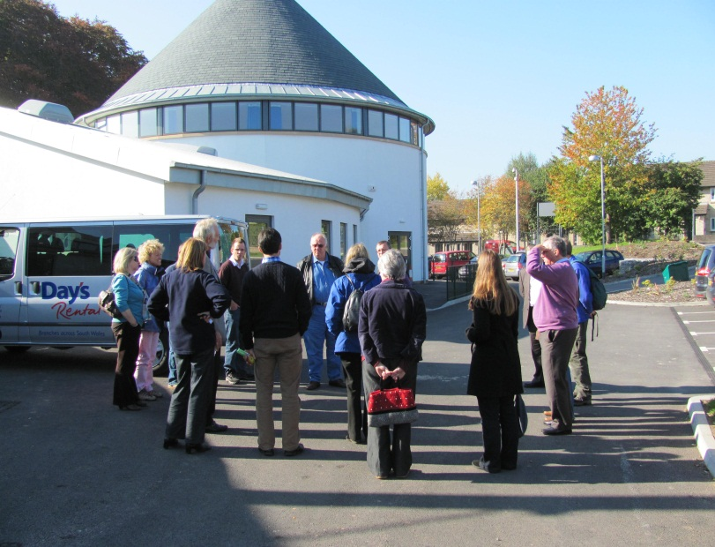 | Ffigur2 ProsiectGeocaching(Chwaraeon Cymru)  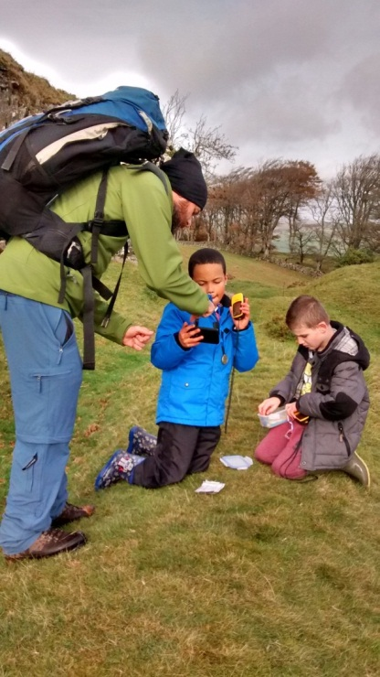 |  | Ffigur 3 Hyfforddiant achrededig  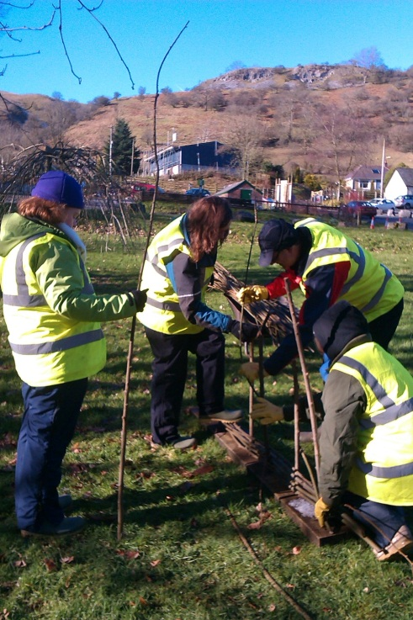
Ffigur4 Art gwaith a gynhyrchir yn Ddiwrnod Iechyd Meddwl yng Nghanolfan ymwelwyr Parc Cenedlaethol  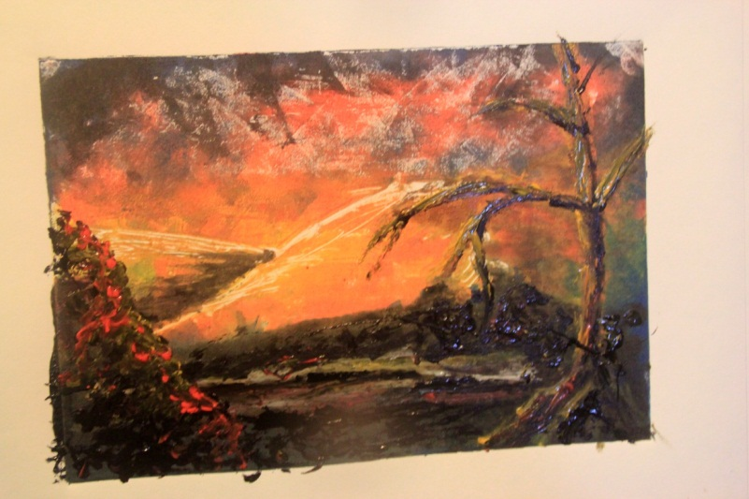 |  | Ffigur 5 Acess Abertillery ar y prosiect Inspironment